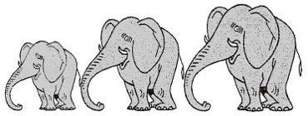  Rallye Lecture Cycle 3 | Histoire du véritable Gribouille  George Sand (éditions Lire C’est Partir) |  | 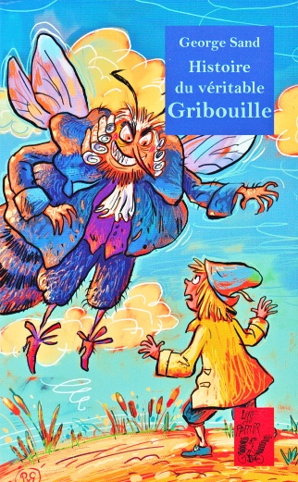
1 – Comment sont les parents, les frères et sœurs de Gribouille ?  - Ils sont menteurs, voleurs et pilleurs.  - Ils sont bons, généreux et droits.  - Ils sont réservés et discrets. |  | 6 –Comment réagit Gribouille lorsque M. Bourdon veut lui transmettre ses pouvoirs ?  - Il accepte.  - Il s’enfuit.  - Il se met en colère et fait la guerre à M. Bourdon.
2 – Comment s’appelle les parents de Gribouille ?  - La mère s'appelait Brigoule et le père Bredouille.  - La mère s'appelait Grigoule et le père Gredouille.  - La mère s'appelait Trigoule et le père Tredouille. |  | 7 – Où se rend Gribouille ?  - Dans l’île des fleurs.  - Dans l’île des bonbons.  - Dans l’île des pierres.
3 – Quel vœu fait Gribouille ?  - Qu’il demeure dans un beau château.  - Que ses parents l’aiment.  - Qu’il voyage dans le monde entier. |  | 8 – Au bout de combien de temps doit-il revenir dans son pays ?  - Au bout de vingt ans.  - Au bout de cent ans.  - Au bout de mille ans.
4 – Que veut donner M. Bourdon à Gribouille ?  - Il veut lui donner sa fille en mariage.  - Il veut lui transmettre tous ses pouvoirs.  - Il veut lui donner tout son or. |  | 9 – Que donne la reine des prés à Gribouille pour redonner un peu de douceur à son peuple ?  - Un paquet de bonbons.  - Un bouquet de fleurs.  - Une potion.
5 – En retournant chez M. Bourdon, Gribouille rencontre une reine, laquelle ?  - La reine des fleurs.  - La reine des abeilles.  - La reine des prés. |  | 10 – Pourquoi le bien triomphe-t-il à la fin du récit ?  - Gribouille s’est jeté dans l’eau et s’est transformé en dauphin.  - Gribouille s’est jeté dans le bucher et s’est transformé en fleur.  - Gribouille s’est jeté dans la boue et s’est transformé en arbre.

Rallye Lecture Cycle 3 |  |  |  |  | Histoire du véritable Gribouille  George Sand  (éditions Lire C’est Partir)
CORRECTION
1 – Comment sont les parents, les frères et sœurs de Gribouille ?  a) Ils sont menteurs, voleurs et pilleurs. |  |  |  |  |  |  | 6 – Comment réagit Gribouille lorsque M. Bourdon veut lui transmettre ses pouvoirs ?  b) Il s’enfuit.
2 – Comment s’appelle les parents de Gribouille ?  a) La mère s'appelait Brigoule et le père Bredouille. |  |  |  |  |  |  | - – Où se rend Gribouille ?  a) Dans l’île des fleurs.
- – Quel vœu fait Gribouille ?  b) Que ses parents l’aiment. |  |  |  |  |  |  | 8 – Au bout de combien de temps doit-il revenir dans son pays ?  b) Au bout de cent ans.
4 – Que veut donner M. Bourdon à Gribouille ?  b) Il veut lui transmettre tous ses pouvoirs. |  |  |  |  |  |  | 9 – Que donne la reine des prés à Gribouille pour redonner un peu de douceur à son peuple ?  b) Un bouquet de fleurs.
5 – En retournant chez M. Bourdon, Gribouille rencontre une reine, laquelle ?  b) La reine des abeilles. |  |  |  |  |  |  | 10 – Pourquoi le bien triomphe-t-il à la fin du récit ?  b) Gribouille s’est jeté dans le bucher et s’est transformé en fleur.
Question | 1 | 2 | 3 | 4 |  | 5 |  | 6 | 7 | 8 | 9 | 10
Points | 1 | 1 | 1 | 1 |  | 1 |  | 1 | 1 | 1 | 1 | 1

